湖 南 女 子 学 院 文 件

湘女院通字〔2018〕164号

关于2016-2018学年系部本科教学工作
评估结果的通报
各部门、各单位：
根据《湖南女子学院系部本科教学工作评估实施办法（修订）》（湘女院教字[2018]27号）规定，学院于2018年7月～9月组织开展了2016-2018学年系部本科教学工作评估。经系部自评、专家评审、教学指导委员会审定、公示、学校审议等环节，评估结果为全部合格，其中综合评分前四名的教学单位分别为马克思主义学院、文学与传媒系、旅游系和教育与法学系，获得单项奖的五个教学单位分别为教育与法学系，旅游系，马克思主义学院，外语系，文学与传媒系。
各教学单位要以此次评估为契机，再接再厉，齐心协力，狠抓内涵建设，为学院提升教育教学管理水平和人才培养质量打下扎实的基础。
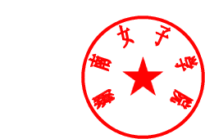

湖南女子学院
2018年10月15日

主题词：本科教学 系部评估 结果通报
湖南女子学院教学质量监测与评估中 2018年10月15日印发

